REGUPOL solar alu glue 6000 x 1250 x 10 mm Bautenschutzmatte unter Photovoltaikanlagen

REGUPOL Germany

Eigenschaften

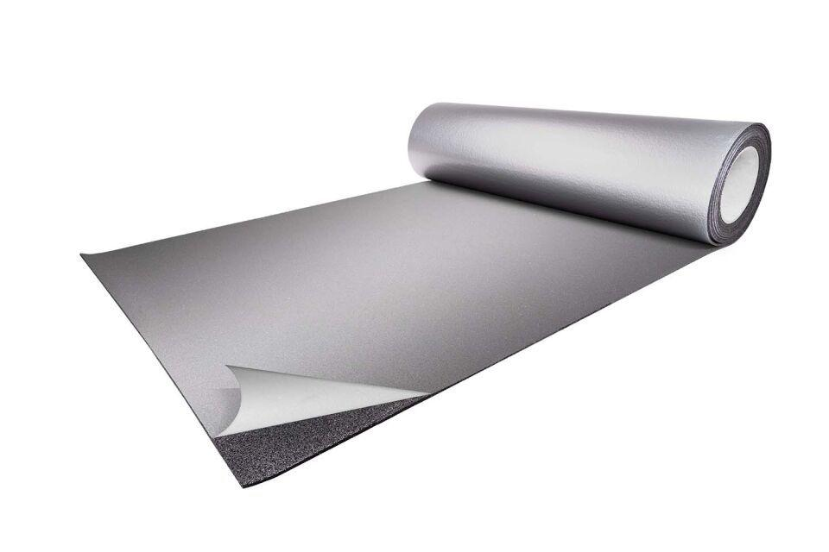

Ausführung

Rolle

Farbton

schwarz

Produkt

Schutzlage

Werkstoff

Gummigranulat, Polyurethan (PUR)

Breite (mm)

1.250,00

Länge (mm)

6.000,00

Stärke (mm)

10,00

Brandverhalten

E

Chemische Beständigkeit

laugenbeständig, säurenbeständig

Diffusionsverhalten

diffusionsoffen

Kaschierung

einseitig

Wasserbeständigkeit

wasserdurchlässig

Werkstoff Kaschierung, Beschichtung

Aluminium

Dichte (kg/m³)

780,00

Gewicht (kg/m²)

7,80

Temperaturbeständigkeit (°C)

-40,00 - 90,00

Zugfestigkeit (N/mm²)

0,65

Reißdehnung

55%

Einsatzort

außen

Druckspannung

0,70 N/mm² (bei 25 % Verformung)

Alterungsbeständig

ja

Antimikrobiell

ja